Національний технічний університет України
«Київський політехнічний інститут»
Факультет інформатики та обчислювальної техніки
Кафедра обчислювальної техніки

Курсова робота
з курсу «Системне програмування»

Тема: «Мобільний додаток»

студент 3 курсу
групи ІО-91
Матвійчук Б. В.
Залікова книжка № 9108

2011

Вступ

Ціллю курсової роботи є створення мобільного додатку зі зручним та простим у використанні інтерфейсом, який би міг редагувати та використовувати XML-файли та за даними з файлу відтворювати інформацію. Також редактор повинен використовувати карти і використовувати GPS модуль.
Практичне застосування даного програмного проекту можливе в сфері послуг.

1.Технічне завдання

За даними з карти ми відмічаємо об’єкт (магазін) де ми присваємо значення координат з GPS модуля і добавляємо назву . Далі нам потрібно зробити аудинтифікацію користувача (логін і пароль) щоб кожний користувач зміг скласти свій список покупок .
1.1 Функціональність.
Програма має містити наступну функціональність:
- Можливість завантаження/збереження даних у в форматі XML
- Синтаксичний розбір і верифікація формату XML з відбудовою внутрішньої моделі даних, в разі помилок – формування виключення (Exception)
- Інтерфейс користувача (на основі компонентів бібліотеки Android), який містить такі області:
  - Аудентифікацію користувача
  - Список покупок і його редагування
  - Список магазинів
  - Зображення магазинів на карті
- Можливість збереження списку.

1.2 Вимоги до реалізації.
- Мова програмування Java з використанням бібліотеки Android
- Інтерфейс користувача має забезпечувати доступ до всієї функціональності програми;

2. Проектування інтерфейсу користувача
  - Мета.
  - Розробити таку програму, яка дозволить спростити похід в магазин як для однієї людини, так і для всієї родини
  - Модель інтерфейсу користувача
Призначення:
Головне вікно програми використовується для аудинтифікації і взаємодії користувача з програмою
Початковий опис прецеденту інтерфейсу користувача:
- Прецедент починається коли користувач запускає програму.
- Користувач може виконати одну з наступних дій:
- Добавить і видалить покупку.
- Добавить і видалити магазін.
- Відмітити на карті обєкт .
- Дізнатися по якій саме адресі знаходить даний обєкт.
- Змінити графічне положення обєкта.
- Побачіти на карті де знаходиться даний обєкт.
- Прецедент закінчується коли користувач закінчує роботу з програмою.

2.4 Приклад зовнішнього вигляду програми

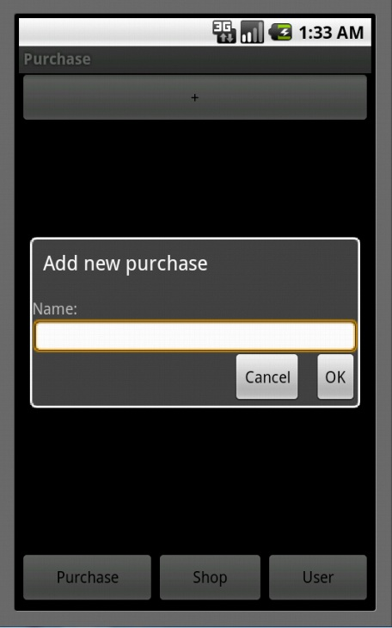
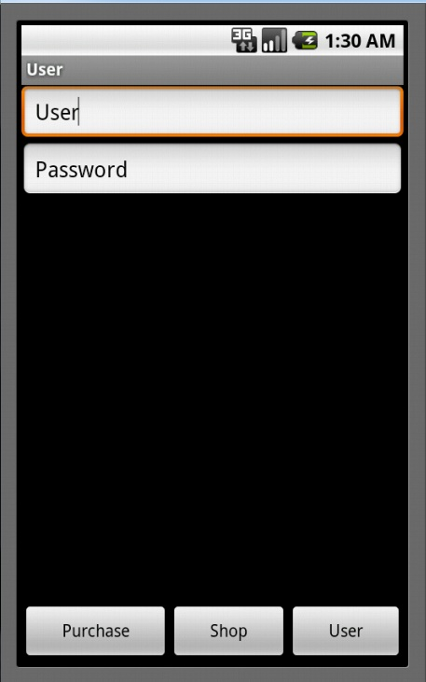

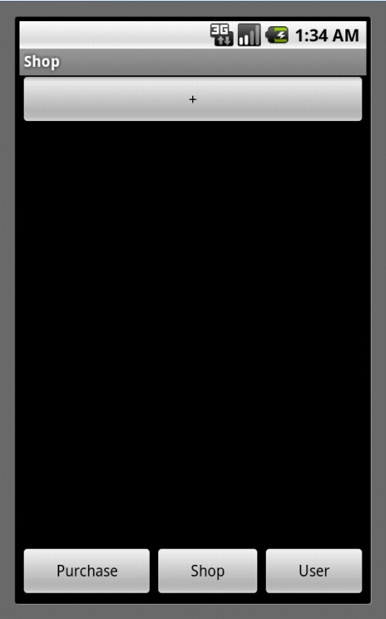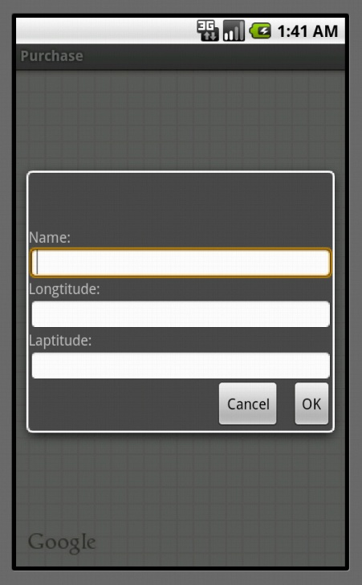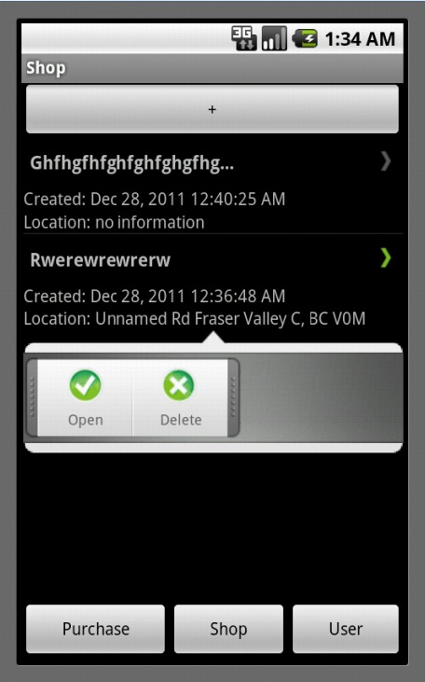
Програмний код
<?xml version="1.0" encoding="utf-8"?>
<manifest xmlns:android="http://schemas.android.com/apk/res/android"
package="com.team1"
android:versionCode="1"
android:versionName="1.0">

<uses-permission android:name="android.permission.INTERNET" />
<uses-permission android:name="android.permission.ACCESS_FINE_LOCATION" />

<application android:icon="@drawable/icon" android:label="@string/app_name">
<uses-library android:name="com.google.android.maps" />
<activity android:name=".GSS"
android:label="@string/app_name">

</activity>
<activity android:name=".ShopsMap">
</activity>
<activity android:name=".pokypki" android:label="@string/app_name1">
<intent-filter>
<action android:name="android.intent.action.MAIN" />
<category android:name="android.intent.category.LAUNCHER" />
</intent-filter>
</activity>
<activity android:name=".magazin" android:label="@string/app_name2">

</activity>
<activity android:name=".seting" android:label="@string/app_name3">
</activity>
</application>
<uses-permission android:name="android.permission.GET_ACCOUNTS" />
<uses-permission android:name="android.permission.READ_CONTACTS" />
<uses-permission android:name="android.permission.WRITE_CONTACTS" />
</manifest>
<?xml version="1.0" encoding="utf-8"?>

<RelativeLayout xmlns:android="http://schemas.android.com/apk/res/android"
android:layout_width="fill_parent"
android:layout_height="fill_parent">

<TextView
android:id="@+id/label1"
android:layout_width="fill_parent"
android:layout_height="wrap_content"
android:text="Name:" />
<EditText
android:id="@+id/entry1"
android:layout_width="fill_parent"
android:layout_height="wrap_content"
android:background="@android:drawable/editbox_background"
android:layout_below="@id/label1"/>

<TextView
android:id="@+id/label2"
android:layout_width="fill_parent"
android:layout_height="wrap_content"
android:text="Longtitude:"
android:layout_below="@+id/entry1"/>
<EditText
android:id="@+id/entry2"
android:layout_width="fill_parent"
android:layout_height="wrap_content"
android:background="@android:drawable/editbox_background"
android:layout_below="@id/label2"/>

<TextView
android:id="@+id/label3"
android:layout_width="fill_parent"
android:layout_height="wrap_content"
android:text="Laptitude:"
android:layout_below="@+id/entry2"/>
<EditText
android:id="@+id/entry3"
android:layout_width="fill_parent"
android:layout_height="wrap_content"
android:background="@android:drawable/editbox_background"
android:layout_below="@id/label3"/>

<Button
android:id="@+id/ok1"
android:layout_width="wrap_content"
android:layout_height="wrap_content"
android:layout_below="@id/entry3"
android:layout_alignParentRight="true"
android:layout_marginLeft="10dip"
android:text="OK" />
<Button
android:id="@+id/cancel1"
android:layout_width="wrap_content"
android:layout_height="wrap_content"
android:layout_toLeftOf="@id/ok1"
android:layout_alignTop="@id/ok1"
android:text="Cancel" />

</RelativeLayout>

<?xml version="1.0" encoding="utf-8"?>

<RelativeLayout xmlns:android="http://schemas.android.com/apk/res/android"
android:layout_width="fill_parent"
android:layout_height="fill_parent">

<TextView
android:id="@+id/label"
android:layout_width="fill_parent"
android:layout_height="wrap_content"
android:text="Name:" />
<EditText
android:id="@+id/entry"
android:layout_width="fill_parent"
android:layout_height="wrap_content"
android:background="@android:drawable/editbox_background"
android:layout_below="@id/label"/>
<Button
android:id="@+id/ok"
android:layout_width="wrap_content"
android:layout_height="wrap_content"
android:layout_below="@id/entry"
android:layout_alignParentRight="true"
android:layout_marginLeft="10dip"
android:text="OK" />
<Button
android:id="@+id/cancel"
android:layout_width="wrap_content"
android:layout_height="wrap_content"
android:layout_toLeftOf="@id/ok"
android:layout_alignTop="@id/ok"
android:text="Cancel" />

</RelativeLayout>

<?xml version="1.0" encoding="utf-8"?>

<LinearLayout xmlns:android="http://schemas.android.com/apk/res/android"
android:orientation="vertical"
android:layout_width="fill_parent"
android:layout_height="fill_parent">

<LinearLayout
xmlns:android="http://schemas.android.com/apk/res/android"
android:layout_width="fill_parent"
android:layout_height="wrap_content"
android:orientation="horizontal" >

<Button
android:id="@+id/addContactButton"
android:layout_width="wrap_content"
android:layout_height="wrap_content"
android:layout_weight="0.51"
android:text="@string/allAccountsPlus" />
</LinearLayout>

<ListView android:layout_width="fill_parent"
android:id="@+id/contactList"
android:layout_height="wrap_content"
android:layout_weight="1"/>

<LinearLayout xmlns:android="http://schemas.android.com/apk/res/android"

android:orientation="horizontal"
android:layout_width="fill_parent"
android:layout_height="wrap_content" android:weightSum="3">
<Button android:id="@+id/addContactButton1"
android:text="@string/addContactButtonLabel1"
android:layout_height="wrap_content"
android:layout_width="wrap_content"
android:layout_weight="1"/>
<Button android:id="@+id/addContactButton2"
android:text="@string/addContactButtonLabel2"
android:layout_height="wrap_content"
android:layout_width="wrap_content"
android:layout_weight="1"/>
<Button android:id="@+id/addContactButton3"
android:text="@string/addContactButtonLabel3"
android:layout_height="wrap_content"
android:layout_width="wrap_content"
android:layout_weight="1"/>
</LinearLayout>
</LinearLayout>
<?xml version="1.0" encoding="utf-8"?>

<LinearLayout xmlns:android="http://schemas.android.com/apk/res/android"
android:orientation="vertical"
android:layout_width="fill_parent"
android:layout_height="fill_parent">
<EditText android:layout_height="wrap_content"
android:id="@+id/editText1" android:text="User"
android:layout_width="fill_parent"></EditText>
<EditText android:layout_height="wrap_content" android:id="@+id/editText2" android:text="Password" android:layout_width="fill_parent"></EditText>

<ListView android:layout_width="fill_parent"
android:id="@+id/contactList"
android:layout_height="wrap_content"
android:layout_weight="1"/>
<LinearLayout xmlns:android="http://schemas.android.com/apk/res/android"
android:orientation="horizontal"
android:layout_width="fill_parent"
android:layout_height="wrap_content">
<Button android:id="@+id/addContactButton1"
android:text="@string/addContactButtonLabel1"
android:layout_height="wrap_content"
android:layout_width="wrap_content"
android:layout_weight="1"/>
<Button android:id="@+id/addContactButton2"
android:text="@string/addContactButtonLabel2"
android:layout_height="wrap_content"
android:layout_width="wrap_content"
android:layout_weight="1"/>
<Button android:id="@+id/addContactButton3"
android:text="@string/addContactButtonLabel3"
android:layout_height="wrap_content"
android:layout_width="wrap_content"
android:layout_weight="1"/>
</LinearLayout>
</LinearLayout>
<?xml version="1.0" encoding="utf-8"?>

<LinearLayout xmlns:android="http://schemas.android.com/apk/res/android"
android:orientation="vertical"
android:layout_width="fill_parent"
android:layout_height="fill_parent">
<LinearLayout xmlns:android="http://schemas.android.com/apk/res/android"
android:orientation="horizontal"
android:layout_width="fill_parent"
android:layout_height="wrap_content">
<Button android:id="@+id/addContactButton"
android:text="@string/allAccountsPlus"
android:layout_height="wrap_content"
android:layout_width="wrap_content"
android:layout_weight="1"/>
</LinearLayout>
<ListView android:layout_width="fill_parent"
android:id="@+id/contactList"
android:layout_height="wrap_content"
android:layout_weight="1"/>
<LinearLayout xmlns:android="http://schemas.android.com/apk/res/android"
android:orientation="horizontal"
android:layout_width="fill_parent"
android:layout_height="wrap_content">
<Button android:id="@+id/addContactButton1"
android:text="@string/addContactButtonLabel1"
android:layout_height="wrap_content"
android:layout_width="wrap_content"
android:layout_weight="1"/>
<Button android:id="@+id/addContactButton2"
android:text="@string/addContactButtonLabel2"
android:layout_height="wrap_content"
android:layout_width="wrap_content"
android:layout_weight="1"/>
<Button android:id="@+id/addContactButton3"
android:text="@string/addContactButtonLabel3"
android:layout_height="wrap_content"
android:layout_width="wrap_content"
android:layout_weight="1"/>
</LinearLayout>
</LinearLayout>

<?xml version="1.0" encoding="utf-8"?>
<LinearLayout
xmlns:android="http://schemas.android.com/apk/res/android"
android:layout_width="fill_parent"
android:layout_height="fill_parent">
<com.google.android.maps.MapView
xmlns:android="http://schemas.android.com/apk/res/android"
android:id="@+id/mapview"
android:layout_width="fill_parent"
android:layout_height="fill_parent"
android:clickable="true"
android:apiKey="0tzlgC_A9yCyQDmKwgGyFyoSsLtqWDMDCpQlp2Q"
/>
</LinearLayout>

<?xml version="1.0" encoding="utf-8"?>
<LinearLayout xmlns:android="http://schemas.android.com/apk/res/android"
android:layout_width="fill_parent"
android:layout_height="fill_parent"
android:orientation="horizontal" >

<Button
android:id="@+id/button_main1"
android:layout_width="wrap_content"
android:layout_height="wrap_content"
android:layout_weight="0.70"
android:padding="10dp"
android:text="Shop" />

<Button
android:id="@+id/button_main"
android:layout_width="168dp"
android:layout_height="wrap_content"
android:padding="10dp"
android:text="Purchase" />

</LinearLayout>

<?xml version="1.0" encoding="utf-8"?>

<resources>
<string name="accountSpinnerLabel">Account</string>
<string name="addContactButtonLabel1">Purchase</string>
<string name="addContactButtonLabel2">Shop</string>
<string name="addContactButtonLabel3">User</string>
<string name="allAccountsPlus">+</string>
<string name="app_name">Purchase</string>
<string name="app_name1">Purchase</string>
<string name="app_name2">Shop</string>
<string name="app_name3">User</string>

</resources>

package com.team1;

import android.app.Dialog;
import android.content.Context;
import android.view.View;
import android.view.View.OnClickListener;
import android.widget.Button;
import android.widget.TextView;

public class AddPurchaseDialor extends Dialog implements OnClickListener {
Button okButton;
Button cancelButton;

public AddPurchaseDialor(Context context) {
super(context);
setContentView(R.layout.add_purches_dialog);
okButton = (Button) findViewById(R.id.ok);
okButton.setOnClickListener(this);
cancelButton = (Button) findViewById(R.id.cancel);
cancelButton.setOnClickListener(this);
}

@Override
public void onClick(View v) {
if (v == okButton)
{
TextView textView = (TextView) findViewById(R.id.entry);
textView.getText();
dismiss();
return;
}

if (v == cancelButton)
dismiss();
}
}

package com.team1;

import com.team1.R;

import android.app.Activity;
import android.content.Intent;
import android.os.Bundle;
import android.view.View;
import android.view.View.OnClickListener;
import android.widget.Button;

public class seting extends Activity{

public void onCreate (Bundle savedValues) {
super.onCreate(savedValues);
setContentView(R.layout.seting);
// Capture our button from layout
Button button = (Button)findViewById(R.id.addContactButton1);
// Register the onClick listener with the implementation above
button.setOnClickListener(new OnClickListener() {

@Override
public void onClick(View v) {
// TODO Auto-generated method stub
Intent intent_pokypki = new Intent(seting.this, pokypki.class);
startActivity(intent_pokypki);
}
});
// Capture our button from layout
Button button1 = (Button)findViewById(R.id.addContactButton2);
// Register the onClick listener with the implementation above
button1.setOnClickListener(new OnClickListener() {

@Override
public void onClick(View v) {
Intent intent_magazin = new Intent(seting.this, magazin.class);
startActivity(intent_magazin);
}
});
}
}

package com.team1;

import java.util.ArrayList;
import java.util.List;

import android.app.AlertDialog;
import android.content.Context;
import android.content.Intent;
import android.graphics.drawable.Drawable;
import android.location.Location;
import android.location.LocationListener;
import android.location.LocationManager;
import android.os.Bundle;
import android.view.MotionEvent;
import android.widget.Toast;

import com.google.android.maps.GeoPoint;
import com.google.android.maps.ItemizedOverlay;
import com.google.android.maps.MapActivity;
import com.google.android.maps.MapController;
import com.google.android.maps.MapView;
import com.google.android.maps.Overlay;
import com.google.android.maps.OverlayItem;

public class ShopsMap extends MapActivity {

private LocationManager lm;
private LocationListener locationListener;

private MapView mapView;
private MapController mc;

@Override
protected boolean isRouteDisplayed() {
// TODO Auto-generated method stub
return false;
}

@Override
public void onCreate(Bundle savedInstanceState) {
super.onCreate(savedInstanceState);
setContentView(R.layout.maps);

//---use the LocationManager class to obtain GPS locations---
lm = (LocationManager)
getSystemService(Context.LOCATION_SERVICE);

locationListener = new MyLocationListener();

lm.requestLocationUpdates(
LocationManager.GPS_PROVIDER,
0,
0,
locationListener);

mapView = (MapView) findViewById(R.id.mapview);
mapView.setBuiltInZoomControls(true);
mc = mapView.getController();

Drawable drawable = this.getResources().getDrawable(R.drawable.androidmarker);
ShopsOverlays itemizedoverlay = new ShopsOverlays(drawable);

Overlay overlay = new TouchOverlay(mapView, itemizedoverlay);
mapView.getOverlays().add(overlay);

//mapOverlays.add(itemizedoverlay);
}

private class MyLocationListener implements LocationListener
{
@Override
public void onLocationChanged(Location loc) {
if (loc != null) {
Toast.makeText(getBaseContext(),
"Location changed : Lat: " + loc.getLatitude() +
" Lng: " + loc.getLongitude(),
Toast.LENGTH_SHORT).show();

GeoPoint p = new GeoPoint(
(int) (loc.getLatitude() * 1E6),
(int) (loc.getLongitude() * 1E6));
mc.animateTo(p);
mc.setZoom(25);
mapView.invalidate();
}
}

@Override
public void onProviderDisabled(String provider) {
// TODO Auto-generated method stub
}

@Override
public void onProviderEnabled(String provider) {
// TODO Auto-generated method stub
}

@Override
public void onStatusChanged(String provider, int status,
Bundle extras) {
// TODO Auto-generated method stub
}
}

private class TouchOverlay extends com.google.android.maps.Overlay {

private ArrayList<OverlayItem> mOverlays = new ArrayList<OverlayItem>();
private Context mContext;
private MapView mv;
private ShopsOverlays so;

public TouchOverlay(MapView mv, ShopsOverlays so) {
this.mv = mv;
this.so = so;
}

@Override
public boolean onTouchEvent(MotionEvent event, MapView mapView)
{
//---when user lifts his finger---
if (event.getAction() == 1) {
GeoPoint p = mapView.getProjection().fromPixels(
(int) event.getX(),
(int) event.getY());
Toast.makeText(getBaseContext(),
p.getLatitudeE6() / 1E6 + "," +
p.getLongitudeE6() /1E6 ,
Toast.LENGTH_SHORT).show();
mv.getController().animateTo(p);
mv.getController().setZoom(15);
//OverlayItem overlayitem = new OverlayItem(p, "Магазин", "");
//so.addOverlay(overlayitem);
AddShopDialog shopDialog = new AddShopDialog(mapView.getContext());
shopDialog.show();

}
return false;
}
}

private class ShopsOverlays extends com.google.android.maps.ItemizedOverlay {

private ArrayList<OverlayItem> mOverlays = new ArrayList<OverlayItem>();
private Context mContext;

public ShopsOverlays(Drawable defaultMarker) {
super(boundCenterBottom(defaultMarker));
}

public void addOverlay(OverlayItem overlay) {
mOverlays.add(overlay);
populate();
}

@Override
protected OverlayItem createItem(int i) {
return mOverlays.get(i);
}

@Override
public int size() {
return mOverlays.size();
}

@Override
protected boolean onTap(int index) {
OverlayItem item = mOverlays.get(index);
AlertDialog.Builder dialog = new AlertDialog.Builder(mContext);
dialog.setTitle(item.getTitle());
dialog.setMessage(item.getSnippet());
dialog.show();
return true;
}

public ShopsOverlays(Drawable defaultMarker, Context context) {
super(defaultMarker);
mContext = context;
}

}

}

package com.team1;

import com.team1.R;

import android.app.Activity;
import android.content.Intent;
import android.os.Bundle;
import android.view.View;
import android.view.View.OnClickListener;
import android.widget.Button;

public class pokypki extends Activity{
// Intent intent_pokypki = new Intent(this, pokypki.class);
static boolean flag=true;
public void onCreate (Bundle savedValues) {
super.onCreate(savedValues);
setContentView(R.layout.pokypki);
if (flag==true){
Intent intent_seting = new Intent(pokypki.this, seting.class);
startActivity(intent_seting);
flag=false;
}
final Button buttonMain = (Button) findViewById(R.id.addContactButton);
buttonMain.setOnClickListener(new OnClickListener() {
public void onClick(View v) {
AddPurchaseDialor dialog = new AddPurchaseDialor(pokypki.this);
dialog.setTitle("Add new purchase");
dialog.show();
}
});
// Capture our button from layout
Button button = (Button)findViewById(R.id.addContactButton3);
// Register the onClick listener with the implementation above
button.setOnClickListener(new OnClickListener() {

@Override
public void onClick(View e) {
// TODO Auto-generated method stub
Intent intent_seting = new Intent(pokypki.this, seting.class);
startActivity(intent_seting);
}
});
// Capture our button from layout
Button button2 = (Button)findViewById(R.id.addContactButton2);
// Register the onClick listener with the implementation above
button2.setOnClickListener(new OnClickListener() {

@Override
public void onClick(View v) {
// TODO Auto-generated method stub
Intent intent_magazin = new Intent(pokypki.this, magazin.class);
startActivity(intent_magazin);
}
});
}
}

package com.team1;

import android.content.ContentValues;
import android.content.Context;
import android.database.Cursor;
import android.database.SQLException;
import android.database.sqlite.SQLiteDatabase;
import android.database.sqlite.SQLiteOpenHelper;
import android.util.Log;

/**
* Simple notes database access helper class. Defines the basic CRUD operations
* for the notepad example, and gives the ability to list all notes as well as
* retrieve or modify a specific note.
*
* This has been improved from the first version of this tutorial through the
* addition of better error handling and also using returning a Cursor instead
* of using a collection of inner classes (which is less scalable and not
* recommended).
*/
public class NotesDbAdapter {

public static final String KEY_TITLE = "title";
public static final String KEY_BODY = "body";
public static final String KEY_DATE = "date";
public static final String KEY_LOC = "loc";
public static final String KEY_ROWID = "_id";

private static final String TAG = "NotesDbAdapter";
private DatabaseHelper mDbHelper;
private SQLiteDatabase mDb;

/**
* Database creation sql statement
*/
private static final String DATABASE_CREATE =
"create table notes (_id integer primary key autoincrement, "
+ "title text not null, body text not null, date text not null, loc text not null);";

private static final String DATABASE_NAME = "data";
private static final String DATABASE_TABLE = "notes";
private static final int DATABASE_VERSION = 2;

private final Context mCtx;

private static class DatabaseHelper extends SQLiteOpenHelper {

DatabaseHelper(Context context) {
super(context, DATABASE_NAME, null, DATABASE_VERSION);
}

@Override
public void onCreate(SQLiteDatabase db) {

db.execSQL(DATABASE_CREATE);
}

@Override
public void onUpgrade(SQLiteDatabase db, int oldVersion, int newVersion) {
Log.w(TAG, "Upgrading database from version " + oldVersion + " to "
+ newVersion + ", which will destroy all old data");
db.execSQL("DROP TABLE IF EXISTS notes");
onCreate(db);
}
}

/**
* Constructor - takes the context to allow the database to be
* opened/created
*
* @param ctx the Context within which to work
*/
public NotesDbAdapter(Context ctx) {
this.mCtx = ctx;
}

/**
* Open the notes database. If it cannot be opened, try to create a new
* instance of the database. If it cannot be created, throw an exception to
* signal the failure
*
* @return this (self reference, allowing this to be chained in an
* initialization call)
* @throws SQLException if the database could be neither opened or created
*/
public NotesDbAdapter open() throws SQLException {
mDbHelper = new DatabaseHelper(mCtx);
mDb = mDbHelper.getWritableDatabase();
return this;
}

public void close() {
mDbHelper.close();
}

/**
* Create a new note using the title and body provided. If the note is
* successfully created return the new rowId for that note, otherwise return
* a -1 to indicate failure.
*
* @param title the title of the note
* @param body the body of the note
* @return rowId or -1 if failed
*/
public long createNote(String title, String body, String date) {
ContentValues initialValues = new ContentValues();
initialValues.put(KEY_TITLE, title);
initialValues.put(KEY_BODY, body);
initialValues.put(KEY_DATE, date);
initialValues.put(KEY_LOC, "no information");

return mDb.insert(DATABASE_TABLE, null, initialValues);
}

public long createNoteWithLoc(String title, String body, String date, String loc) {
ContentValues initialValues = new ContentValues();
initialValues.put(KEY_TITLE, title);
initialValues.put(KEY_BODY, body);
initialValues.put(KEY_DATE, date);
initialValues.put(KEY_LOC, loc);

return mDb.insert(DATABASE_TABLE, null, initialValues);
}

/**
* Delete the note with the given rowId
*
* @param rowId id of note to delete
* @return true if deleted, false otherwise
*/
public boolean deleteNote(long rowId) {

return mDb.delete(DATABASE_TABLE, KEY_ROWID + "=" + rowId, null) > 0;
}

/**
* Return a Cursor over the list of all notes in the database
*
* @return Cursor over all notes
*/
public Cursor fetchAllNotes() {

return mDb.query(DATABASE_TABLE, new String[] {KEY_ROWID, KEY_TITLE,
KEY_BODY, KEY_DATE, KEY_LOC}, null, null, null, null, null);
}

/**
* Return a Cursor positioned at the note that matches the given rowId
*
* @param rowId id of note to retrieve
* @return Cursor positioned to matching note, if found
* @throws SQLException if note could not be found/retrieved
*/
public Cursor fetchNote(long rowId) throws SQLException {

Cursor mCursor =

mDb.query(true, DATABASE_TABLE, new String[] {KEY_ROWID,
KEY_TITLE, KEY_BODY, KEY_DATE, KEY_LOC}, KEY_ROWID + "=" + rowId, null,
null, null, null, null);
if (mCursor != null) {
mCursor.moveToFirst();
}
return mCursor;

}

/**
* Update the note using the details provided. The note to be updated is
* specified using the rowId, and it is altered to use the title and body
* values passed in
*
* @param rowId id of note to update
* @param title value to set note title to
* @param body value to set note body to
* @return true if the note was successfully updated, false otherwise
*/
public boolean updateNote(long rowId, String title, String body, String date) {
ContentValues args = new ContentValues();
args.put(KEY_TITLE, title);
args.put(KEY_BODY, body);
args.put(KEY_DATE, date);
args.put(KEY_LOC, "no information");

return mDb.update(DATABASE_TABLE, args, KEY_ROWID + "=" + rowId, null) > 0;
}

public boolean updateNoteWithLoc(long rowId, String title, String body, String date, String loc) {
ContentValues args = new ContentValues();
args.put(KEY_TITLE, title);
args.put(KEY_BODY, body);
args.put(KEY_DATE, date);
args.put(KEY_LOC, loc);

return mDb.update(DATABASE_TABLE, args, KEY_ROWID + "=" + rowId, null) > 0;
}
}
package com.team1;

import com.team1.R;

import android.app.Activity;
import android.content.Intent;
import android.os.Bundle;
import android.view.View;
import android.view.View.OnClickListener;
import android.widget.Button;

public class magazin extends Activity{

public void onCreate (Bundle savedValues) {
super.onCreate(savedValues);
setContentView(R.layout.magazin);
// Capture our button from layout
Button map = (Button)findViewById(R.id.addContactButton);
// Register the onClick listener with the implementation above
map.setOnClickListener(new OnClickListener() {

@Override
public void onClick(View v) {
// TODO Auto-generated method stubsh
Intent intent_seting1 = new Intent(magazin.this, ShopsMap.class);
startActivity(intent_seting1);

}
});

Button button = (Button)findViewById(R.id.addContactButton3);
// Register the onClick listener with the implementation above
button.setOnClickListener(new OnClickListener() {

@Override
public void onClick(View e) {
// TODO Auto-generated method stub
Intent intent_seting = new Intent(magazin.this, seting.class);
startActivity(intent_seting);

}
});

// Capture our button from layout
Button button1 = (Button)findViewById(R.id.addContactButton1);
// Register the onClick listener with the implementation above
button1.setOnClickListener(new OnClickListener() {

@Override
public void onClick(View l) {
// TODO Auto-generated method stub
Intent intent_pokypki = new Intent(magazin.this, pokypki.class);
startActivity(intent_pokypki);
}
});
}
}

package com.team1;

import android.app.Activity;
import android.os.Bundle;
import android.view.View;
import android.view.View.OnClickListener;
import android.widget.Button;

public class GSS extends Activity {

/** Called when the activity is first created. */
@Override
public void onCreate(Bundle savedInstanceState) {
super.onCreate(savedInstanceState);
setContentView(R.layout.main);

final Button buttonMain = (Button) findViewById(R.id.button_main);
final Button buttonMain1 = (Button) findViewById(R.id.button_main1);

buttonMain.setOnClickListener(new OnClickListener() {
public void onClick(View v) {
AddPurchaseDialor dialog = new AddPurchaseDialor(GSS.this);
dialog.setTitle("Add new purchase");
dialog.show();
}
});

buttonMain1.setOnClickListener(new OnClickListener() {
public void onClick(View e) {
AddShopDialog dialog2 = new AddShopDialog(GSS.this);
dialog2.setTitle("Add new shop");
dialog2.show();
}
});
}
}
package com.team1;

import android.app.Dialog;
import android.content.Context;
import android.view.View;
import android.view.View.OnClickListener;
import android.widget.Button;
import android.widget.TextView;

public class AddShopDialog extends Dialog implements OnClickListener {
Button okButton;
Button cancelButton;

public AddShopDialog(Context context) {
super(context);
setContentView(R.layout.add_new_shop);
okButton = (Button) findViewById(R.id.ok1);
okButton.setOnClickListener(this);
cancelButton = (Button) findViewById(R.id.cancel1);
cancelButton.setOnClickListener(this);
}

@Override
public void onClick(View v) {
if (v == okButton)
{
TextView textView1 = (TextView) findViewById(R.id.entry1);
textView1.getText();
TextView textView2 = (TextView) findViewById(R.id.entry2);
textView2.getText();
TextView textView3 = (TextView) findViewById(R.id.entry3);
textView3.getText();
dismiss();
return;
}

if (v == cancelButton)
dismiss();
}
}

